Perspectives techniques taux Euro-USA-UK-JP

Semaine du 11 mars 2019

10 ans Euro
Monthly
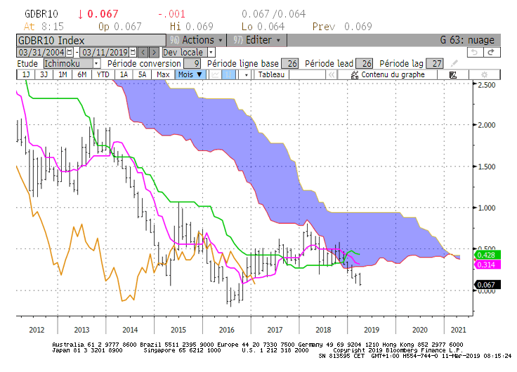
Weekly
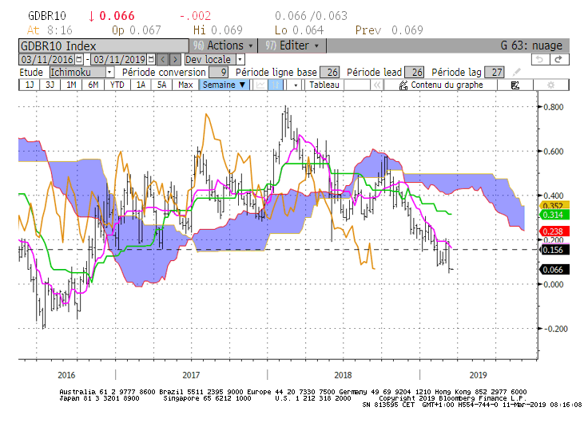
Daily
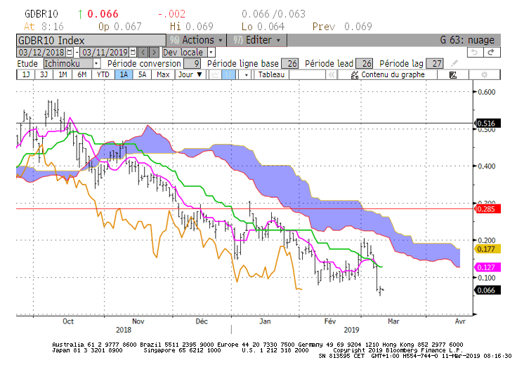

M : La borne basse du nuage de long terme se situera sur +0.28 au cours du mois de mars et servira de résistance. Tant que le taux ne l’aura pas franchi, la hausse pourra être écartée de l’analyse. La poursuite de la baisse pourra être envisagée lorsque la LS s’établira durablement sous sa TS qui se situera pour le mois de mars sur +0.14.

W : Le contexte est baissier sur le moyen terme. Le nuage futur évolue à la baisse et apporte un soutien au développement de la tendance.
Mais le taux se trouve un peu trop éloigné de sa TS de +0.16, tout comme la TS par rapport à la KS. Une tendance stable, sans excés, voit ces courbes évoluer dans une même direction et sur des niveaux relativement proches les uns des autres.
La situation actuelle demande à être corrigée par un retour en direction de +0.16. Sans une correction, les supports que rencontrera le marché seront plus difficile à franchir. Ils représentent les bas de 2016, soit -0.03, -0.12, -0.16 et -0.20.

D : La baisse de court terme a placé le marché dans un environnement suracheté taux qui demande à être corrigé par un retour sur +0.12.
Après un plus bas +0.05, la TS pourrait se stabiliser sur le niveau de +0.12 pour servir de résistance en cas de correction du marché. Elle sera renforcée par la KS qui s’aplatira sur le même niveau.

HEBDOMADAIRE : Le biais est baissier sous 0.14 mais le marché est à nouveau surtendu. Une correction limitée à +0.12, voire +0.14 permettra de renforcer le mouvement de baisse et d’envisager la première cible de -0.03, en territoire négatif.

10 ans USA
Monthly
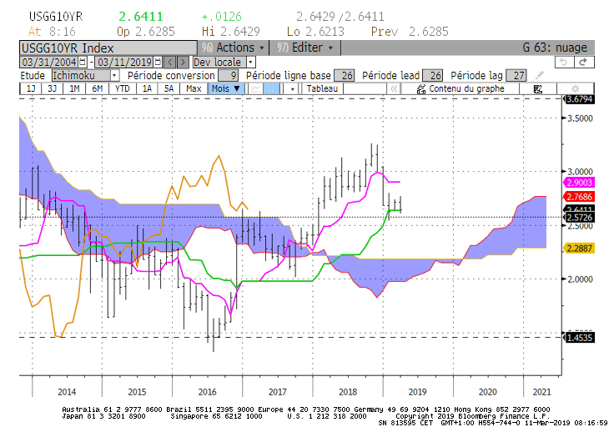
Weekly
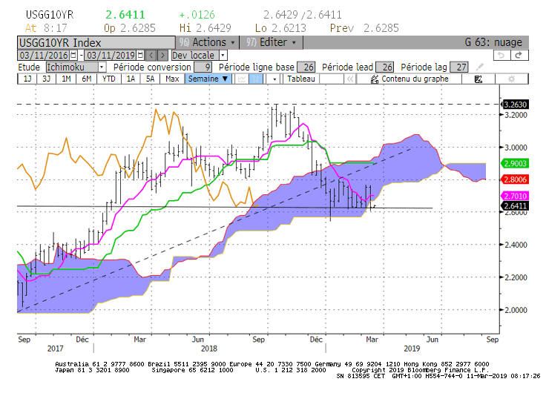
Daily
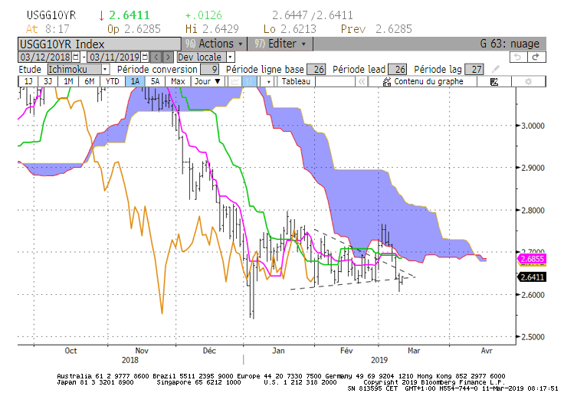

M : Les plats se poursuivent sur le long terme avec une KS qui sert de support sur 2.63 et une TS en résistance sur 2.90.
Ces nombreux plats indiquent que le 10 ans n’est pas en tendance sur le long terme. Quoi qu’il en soit, l’environnement est haussier sur cette unité de temps.

W : La baisse du 10 ans a ramené le marché sur la bordure basse de son nuage. Elle se situera pour la semaine sur 2.67. Une cassure pourra être temporaire, c’est pour cette raison qu’elle devra être confirmée par un retour du 10 ans sous les précédents supports de 2.57-2.54 soit respectivement un plat de nuage passé et le point bas du début de l’année.
Sur cette unité de temps, la cassure définitive de 2.67 remettra en partie l’environnement haussier de moyen terme mais il faudra attendre que la LS s’installe durablement sous son plat de nuage de 2.48 pour valider un changement de contexte sur cet horizon de temps

D : La sortie haussière du triangle a permis au marché de venir chercher son objectif théorique avant de repartir à la baisse.
Le taux devra maintenant s’établir sous 2.62 pour envisager une baisse sur les supports de moyen et de long terme.
Sur cette unité de temps, la bordure basse du nuage se situera sur le niveau de 2.68. Cette SSA renforcera le point de 2.67 évoqué sur l’unité de temps supérieure. En tenue du marché sous ce point la hausse pourra être écartée.

HEBDOMADAIRE : La baisse a ramené le marché sur ses supports. Une cassure de 2.57-2.54 permettra d’envisager une poursuite de la baisse sur le support majeur de 2.48. Au cours de la semaine, un maintien du taux sous 2.68 permettra d’écarter un retour de la hausse.

